Hinderbanor
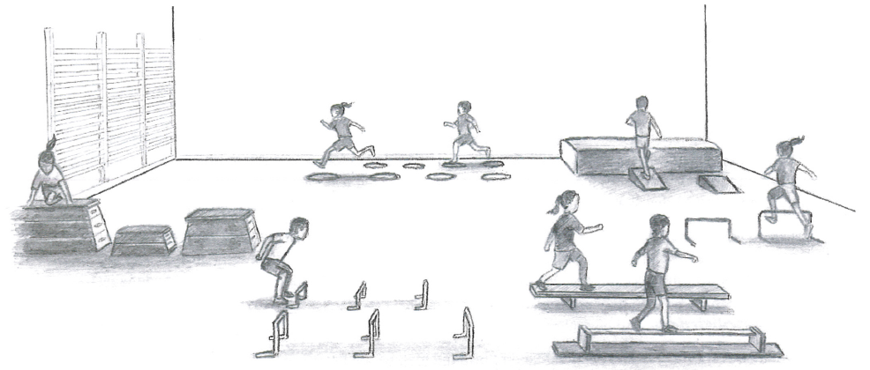
Hinderbanor är en mycket uppskattat inslag i träningen. När du skapar hinderbanor är det viktigt att alla ska klara av alla hinder för att få ett flyt. Därav kan du alltid skapa några varianter av samma hinder, t.ex. två olika smala balansgångar eller olika höga häckar att hopp över så att barnen själva kan välja en nivå som passar. Försök få med så många olika slags rörelser som möjligt, springa, hoppa, klättra, krypa, åla, balansera, snurra, svinga, rulla, skutta, mm.

Tips
- Hinderbana kan med fördel användas istället för att låta barnen stå i kö vid en grenträning.
- Hinderbana kan även användas som en stafett.

